8. 1. 2020

TZ – Objevte nové chuťové zážitky pomocí párování jídla s kvalitním čajem

Stejně tak jako si dobré víno zaslouží pozornost a opatrnost při párování s jídlem, také kvalitní čaj lépe vynikne s konkrétními chuťovými tóny. Dopřejte si originální gastronomický zážitek a objevte základní pravidla pro párování čaje s jídlem. Díky několika jednoduchým zásadám se zvýrazní chuť lahůdky na talíři i v šálku.

Začněte zlehka s bílým čajem. Tento jemný nápoj se pyšní delikátními tóny a lehkou vůní. Je vhodný na začátek každé hostiny, protože výraznější jídla mohou potlačit jeho subtilní ráz. Hodí se proto k lehkým zeleninovým salátům bez výrazných zálivek, případně k rybám. Vyhněte se kombinaci s ovocnými saláty nebo se silnějšími kořeněnými jídly. Vyzkoušejte například kvetoucí bílý čaj Kvetoucí láska, který naladí nejenom vaše chuťové buňky, ale probudí i ostatní smysly.

Zelený čaj je vhodný pro další chod v menu. Obecně se dobře páruje s vegetariánskými pokrmy, ale též s kuřecím masem či rybami. Japonské zelené čaje známé pro své trávové chuťové podtóny dobře podtrhnou mořské plody či sushi. Zelené čaje s lehkou kouřovou chutí se hodí k drůbeži, asijským smaženým specialitám se zeleninou či k bramborám. Vyhněte se však podávání s dezerty. Zelené čaje s ovocnými tóny se nejlépe otevřou v kombinaci se sendviči, kuřecím masem, ovocnými saláty nebo s pečivem. Mastné masité pokrmy v tomto případě raději vynechejte. Zkuste třeba Tea Tang Ceylon Green Tea, netradiční zelený čaj ze Srí Lanky.

Čaje oolong tvoří pomyslný přechod mezi zeleným a černým čajem a díky tomu se hodí k širší škále jídel. Lehčí čaje oolong můžete zkombinovat s mořskými plody nebo s lehkými slanými pokrmy, které skvěle podtrhnout květinový buket tohoto nápoje. Tmavý oolong si troufne na chuťově výraznější jídla, jako je kachní maso, losos, pstruh nebo uzené. Zkombinovat jej můžete též s plnými sladkými jídly či se sirupy. Ochutnejte například China Oolong Se Chung známý pro svou broskvovou vůni.

Černý čaj si dopřejte k hlavnímu chodu. Dobře vynikne u kořeněných jídel či masa. Ovocnější černé čaje (zejména z Indie a Srí Lanky) dokážou podtrhnout sladké tóny jídla a vychutnáte si je i s dezerty. Černé čaje s kouřovými a zemitými podtóny se krásně snoubí s chuťově intenzivním jídlem, pečeným a trhaným masem, výpeky, jehněčím či vývary. Objevte nové chutě a vyzkoušejte třeba Hari Tea Černý čaj & koření v kombinaci s indickými specialitami.

Na konci pomyslné škály párování s intenzivními chutěmi najdeme pu-erh. Jeho silná a zemitá chuť dokáže příjemně neutralizovat mastnou chuťovou stopu. Lahodí mu tak kombinace s restovanými specialitami. Často se pije po velkých jídlech kvůli blahodárným účinkům na zažívání. Ochutnejte Pu-erh Tea Brusinka, který příznivě ovlivňuje linii.

Se sladkou tečkou na závěr jednoduše spárujete kvalitní ovocný čaj. Sluší mu dorty i dobrá čokoláda. Dobře sestavený ovocný čaj je dezertem sám o sobě. Vychutnejte si například Tea Tang Passion Fruit se sladkými tóny exotické maracuji.

Všechny čaje objevíte v kamenných obchodech a na e-shopu Čajové zahrady. Ochutnejte čajové lahůdky z celého světa!
Více na www.cajova-zahrada.cz
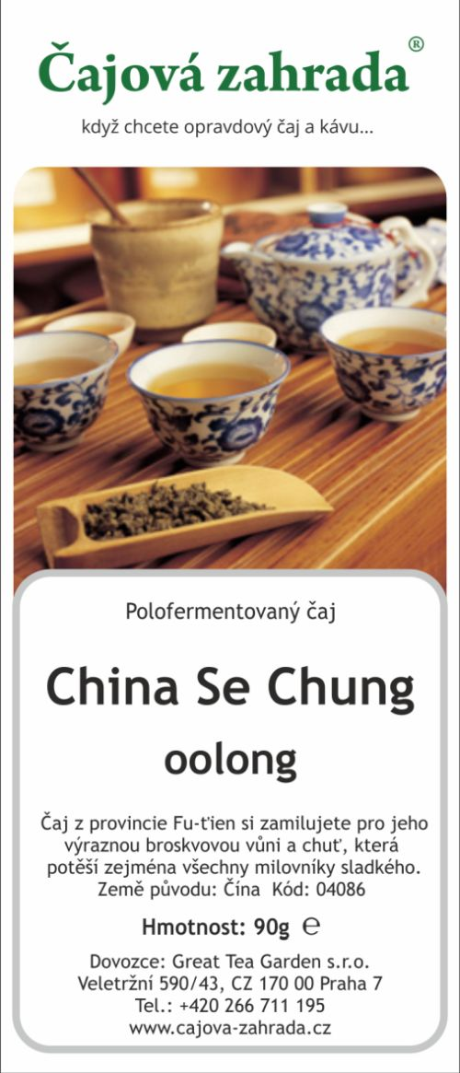

Kontakty:

Čajová zahrada Mediální servis:
Veletržní 590/30 cammino…
170 00 Praha Dagmar Kutilová
tel.: +420 266 711 195 e-mail: kutilova@cammino.cz
e-mail: info@cajova-zahrada.cz tel.: +420 606 687 506
www.cajova-zahrada.cz www.cammino.cz
www.kava-arabica.cz

